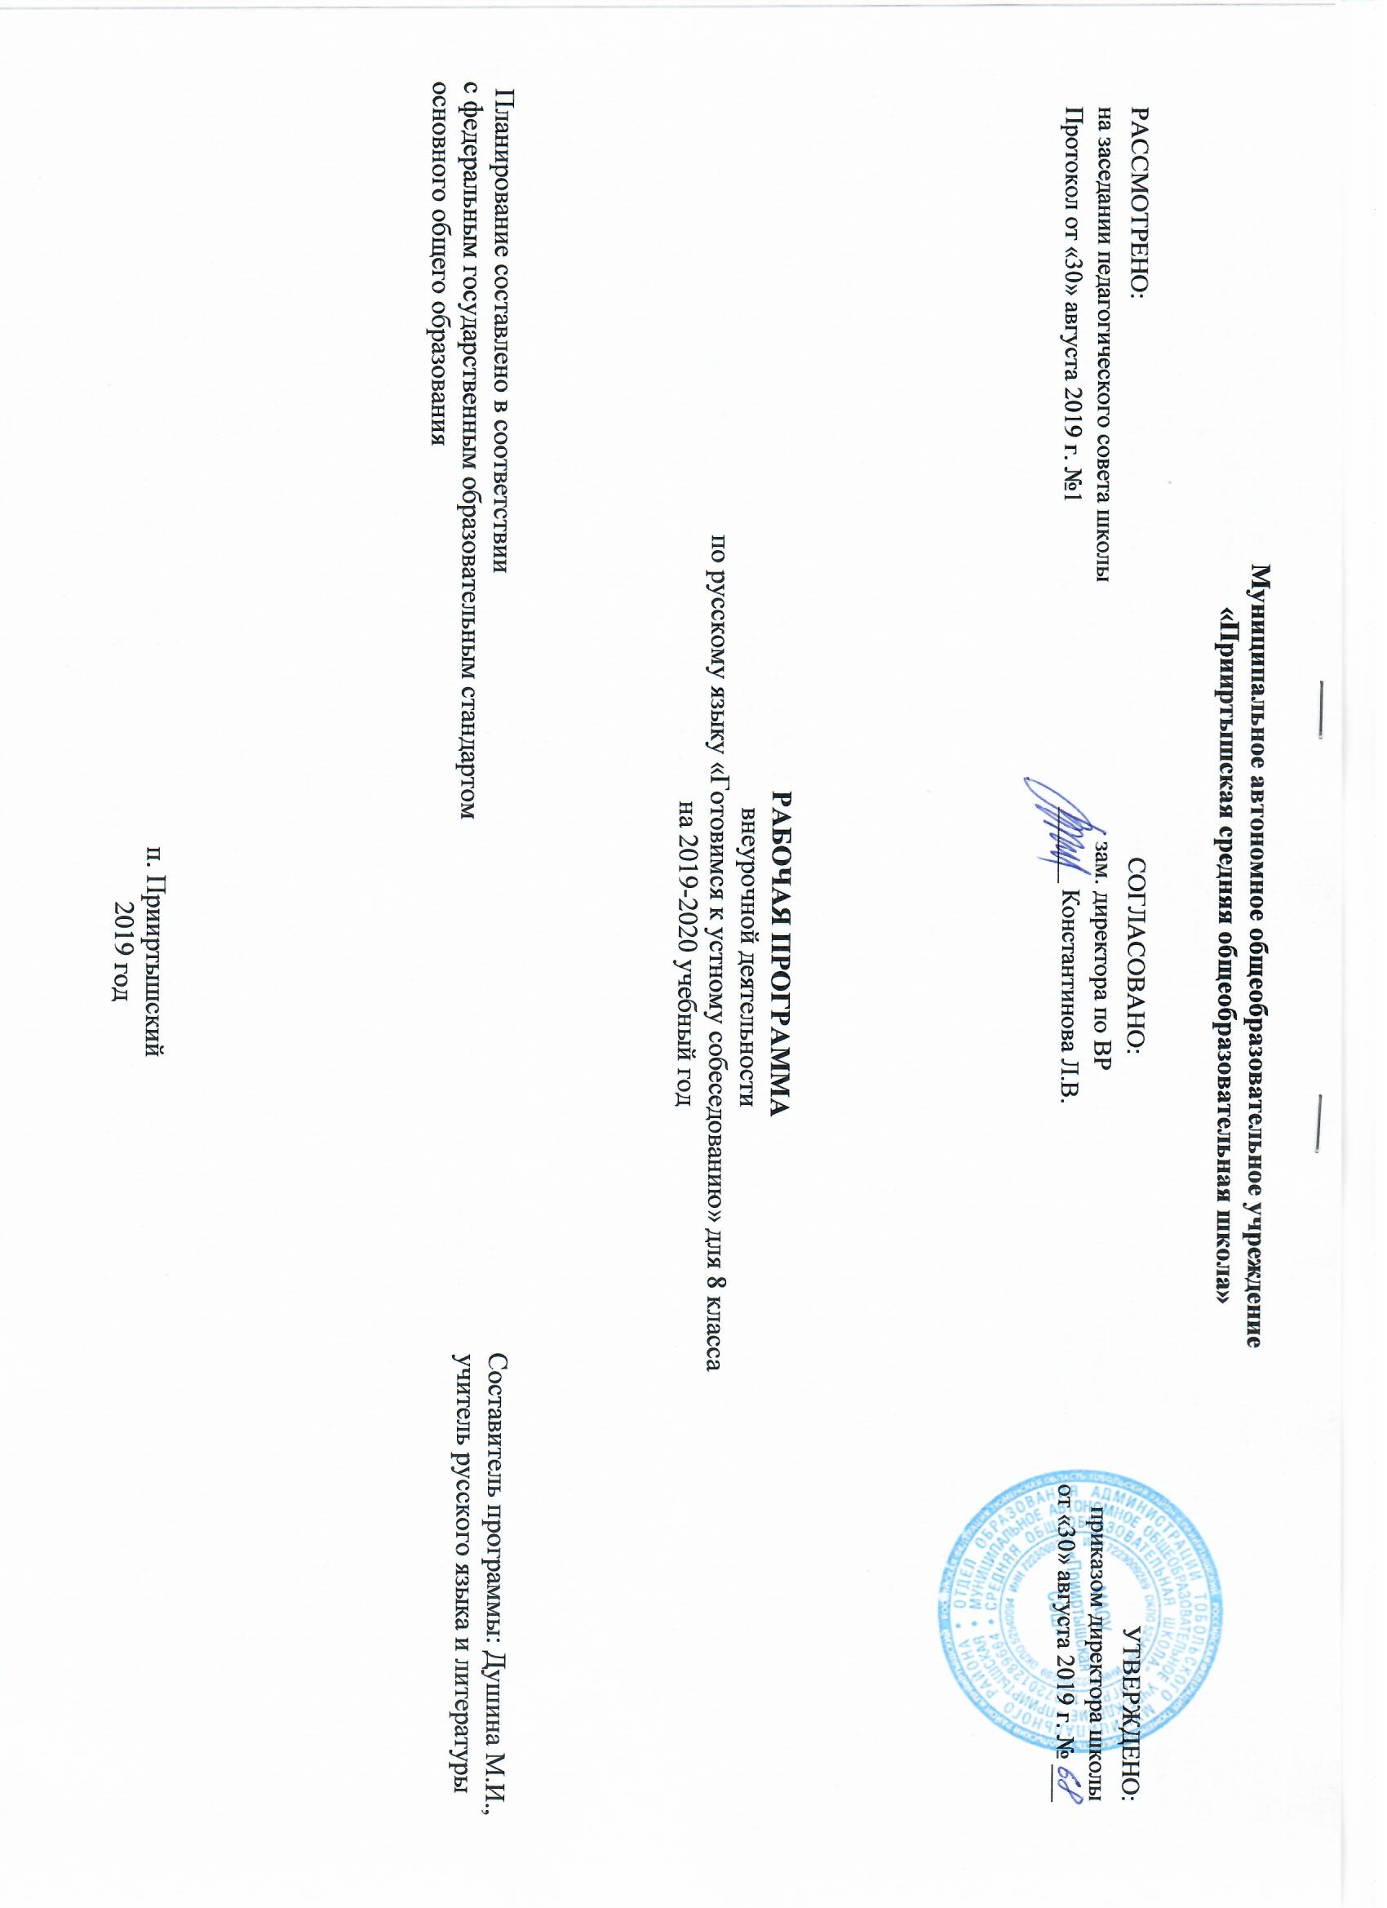

Рабочая программа внеурочной деятельности по русскому языку «Готовимся к устному собеседованию» для 8 класса составлена на основе методического пособия «Итоговое собеседование как допуск к государственной итоговой аттестации за курс основной школы: методические подходы, эффективные практики, диагностика и экспертная оценка чтения, пересказа, монолога и диалога» авт.-сост. Е.Г. Медведевой, В.Ю. Третьяковой. – Тюмень: ТОГИРРО, 2019.

Учебный план МАОУ «Прииртышская СОШ» предусматривает обязательное изучение русского языка во внеурочной деятельности в 8 классе в объеме 1 часа в неделю, 34 часов в год.

**Результаты освоения программы**

**Метапредметные результаты**

***Регулятивные***

* способности извлекать информацию из разных источников, включая средства массовой информации, компакт-диски учебного назначения, ресурсы Интернета; свободно пользоваться словарями различных типов, справочной литературой;
* овладение приемами отбора и систематизации материала на определенную тему; умение вести самостоятельный поиск информации, ее анализ и отбор;
* умения сопоставлять и сравнивать речевые высказывания с точки зрения их содержания, стилистических особенностей и использованных языковых средств;
* способность определять цели предстоящей исследовательской, творческой деятельности, последовательность действий;
* определение цели учебной деятельности с помощью учителя и самостоятельно;
* формулирование и удерживание учебной задачи;
* соотнесение выполненного задания с образцом, предложенным учителем;

***Коммуникативные***

* умение воспроизводить прослушанный или прочитанный текст с разной степенью свернутости;
* умение создавать устные и письменные тексты разных типов, стилей речи и жанров с учетом замысла, адресата и ситуации общения;
* способность свободно, правильно излагать свои мысли в устной и письменной форме;
* владение разными видами монолога и диалога;
* способность участвовать в речевом общении, соблюдая нормы речевого этикета;
* способность оценивать свою речь с точки зрения ее содержания, языкового оформления;
* умение находить грамматические и речевые ошибки, недочеты, исправлять их, совершенствовать и редактировать собственные тексты;
* умение выступать перед аудиторией сверстников с небольшими сообщениями, докладами;
* сохранение доброжелательного отношения друг к другу в ситуации конфликта интересов;
* установление взаимоконтроля и взаимопомощи по ходу выполнения задания;
* оформление своих мыслей в устной и письменной речи с учетом учебных и жизненных ситуаций;
* понимание возможностей различных позиций и точек зрения на какой-либо предмет или вопрос;
* уважение позиций других людей, отличные от собственной.

***Рефлексивные***

* оценивать достигнутые результаты и адекватно формулировать их в устной и письменной форме;
* проектировать, корректировать индивидуальный маршрут восполнения проблемных зон выполняемой предметной, метапредметной, личностно ориентированной деятельности;
* применять само- и взаимодиагностику при перепроектировании индивидуальных маршрутов восполнения проблемных зон в предметной, метапредметной деятельности.

***Познавательные***

* самостоятельное прогнозирование информации, которая будет нужна для изучения незнакомого материала, отбор необходимых источников информации среди предложенных учителем словарей, энциклопедий, справочников, электронных дисков;
* объяснение языковых явлений, процессов, связей и отношений, выявляемых в ходе исследовательской, проектной работы;
* предоставление информации на основе схем, моделей, сообщений;
* планирование своей работы по изучению незнакомого материала;
* сопоставление и отбор информации, полученной из различных источников.

***Личностные***

* понимание русского языка как одной из основных национально-культурных ценностей русского народа; определяющей роли родного языка в развитии интеллектуальных, творческих способностей и моральных качеств личности;
* осознание эстетической ценности русского языка; уважительное отношение к родному языку; гордость за него; потребность сохранить чистоту русского языка как явления национальной культуры; стремление к речевому самосовершенствованию;
* достаточный объем словарного запаса и усвоенных лексических, фразеологических средств для свободного выражения мыслей и чувств в процессе речевого общения; способность к самооценке на основе наблюдения за собственной речью;
* умение принимать решение на основе соотнесения нескольких моральных норм;

**Содержание программы**

**Введение**

Структура итогового собеседования по русскому языку. Критерии оценки заданий.

**Задание 1. Выразительное чтение вслух текста публицистического стиля**

Основные правила выразительного чтения текста. Работа с текстом: выразительное чтение текстов различной сложности и направлений.

Интонационное соответствие пунктуационному оформлению текста. Чтение текстов с различными стилевыми особенностями и синтаксической осложненностью (причастные и деепричастные обороты, однородные члены предложения, обособленные члены предложения, обращение, вводные слова, и проч.). Соответствие темпа чтения коммуникативной задаче текста.

**Задание 2. Пересказ текста с включением приведенного высказывания**

Способы запоминания текста. Тренировка в устном изложении содержания текста, интонационно правильном соответствии произнесения текста его пунктуационному оформлению; выделение ключевых слов и микротем. Способы цитирования текста. Уместное, логичное включение цитаты в текст. Работа с дидактическим материалом по включению цитаты в текст. Пересказ текста с включением цитаты.

**Задание 3. Монологическое высказывание**

Культура ведения монолога. Тип речи- повествование. Подготовка и выступление с текстом-повествованием на основе своего жизненного опыта.

Культура ведения монолога. Тип речи описание. Создание монологического текста-описания по фотографии. Культура ведения монолога. Тип речи- рассуждение. Выступление - рассуждение на одну из тем с использованием цитирования фраз известных личностей. Грамматические нормы. Анализ деформированного текста. Развитие монологической речи через умение свободно воспроизводить содержание произведения. Речевые нормы. Орфоэпические нормы. Воспроизведение содержания текста. Работа с орфоэпическими словарями.

**Задание 4. Диалог**

Понятие о диалоге. Структура диалога. Особенности диалога. Основные правила ведения диалога. Участие в диалоге. Орфоэпические пятиминутки на уроках, разыгрывание диалогических сценок, работа в группах по обсуждению коммуникативных задач. Понятие о внимательном молчании. Законы риторики диалога. Вопросно-ответная форма выстраивания общения между учащимися (например, при работе над правилами). Тренировочное итоговое собеседование по русскому языку.

**Тематическое планирование**

|  |  |  |  |  |
| --- | --- | --- | --- | --- |
| **№**  **п/п** | **Разделы, темы** | **Количество часов** | | **Основные виды деятельности** |
| **Примерная**  **программа** | **Рабочая программа** |
| 1. | Введение | 2 | 2 | Самостоятельная работа с дидактическим материалом, групповая работа; составление плана; комментирование, творческая и исследовательская работа с текстом. |
| 2. | Задание 1. Выразительное чтение вслух текста публицистического стиля. | 8 | 8 | Анализ текста, комментирование изученных орфограмм, работа с лингвистическим портфолио, работа в парах, конструирование предложений по образцу, групповая работа, самостоятельная работа по дидактическому материалу, взаимопроверка, групповая работа над ошибками по алгоритму решения задачи с участием консультантов. |
| 3. | Задание 2. Пересказ текста с включением приведенного высказывания. | 9 | 9 | Самостоятельная работа, групповая работа, индивидуальные задания, комментирование и анализ собственной работы, конструирование предложений по образцу, работа с толковыми словарями. |
| 4. | Задание 3. Монологическое высказывание. | 8 | 8 | Групповая работа, анализ текстов художественной литературы, работа с разными источниками информации |
| 5. | Задание 4. Диалог. | 7 | 7 | Самостоятельная и коллективная исследовательская работа, создание словесных портретов, обмен впечатлениями об услышанном, лексическая работа, работа с терминами. |
|  | **Итого:** | **34** | **34** |  |